Skrivanvisningar för Teknisk Order för temporära underhållsåtgärder
Regler och anvisningar enligt B1 Teknisk Order skall alltid följas.
I detta avsnitt ges skrivanvisningar för temporära Tekniska Order avseende underhåll. Se också
- Del B1 Teknisk order, dokument Gemensamma skrivanvisningar för Teknisk Order.
- Del B1 Teknisk order, dokument Gemensamma anvisningar för TO och bokpublikationer (varnings- och upplysningstexter, skyddsinformation för personer och yttre miljö, grafisk utformning, illustrationer, språk och ändringsmarkeringar).

Allmänt
Med temporär underhållsåtgärd menas underhållsåtgärd av engångskaraktär, dvs underhållsåtgärd som bara genomförs en gång, eller underhållsåtgärd som genomförs vid flera tillfällen under en begränsad tidsperiod. Underhållsåtgärd av engångskaraktär får inte förväxlas med modifiering som innebär ändring av konstruktion.
När underhållsåtgärder på materiel och förnödenheter klassas som temporära meddelas de som gul Teknisk Order Allmän, dvs. Temporär TO AF (Gul). Dessa TO är avsedda för det verkställande temporära underhållet av all slags materiel och förnödenheter.
De olika temporära TOna har alla samma rubrik som grund. Skrivanvisningarna är emellertid inte helt bindande utan skribenten kan innehållsmässigt utforma de olika TOna så att de såväl i sak som omfång är anpassade till åtgärdens komplexitet.

Förutsättningar
När materielen utgörs av flygmateriel och flygsäkerhetspåverkande markmateriel ställs särskilda krav på utformningen av temporära Tekniska Order. Principerna är desamma som gäller för permanenta UF, UFS, UFA och UFM.
Skriv Tekniska Order för temporära underhållsåtgärder med förutsättningen att underhåll eller åtgärd utförs på rätt nivå, främre eller bakre, och av utbildad personal. Lämpliga skyddsåtgärder ska alltid anges där det finns risk för personal-, yttre miljö- eller materielskador.
En temporär Teknisk Order avseende underhåll ska bara behandla en specifik underhållsåtgärd.
För åtgärder som är temporära och regleras med temporär TO ska eventuellt underhållsintervall inte anges i underhållsplanen för materielen utan anges direkt i respektive TO.

Avsnittsindelning
TOn indelas i lämpliga huvudavsnitt och vid behov även i underavsnitt.
Exempel på indelning i huvudavsnitt:
- Allmänt, orientering
- Materiel som ska åtgärdas
- Materiel och förnödenheter som påverkas
- Arbetsgång/åtgärd
- Tekniskt underlag
- Speciell utrustning, reservmateriel, förbrukningsmateriel, referenser
- Delar som utgår
- Uppföljning/märkning
- Rapportering/uppföljning.

Dispositionsmall med ledtexter
Detta avsnitt tar upp alla de rubriker som förekommer i en temporär Teknisk Order avseende underhåll. Positionerna refererar till bild över disposition nedan. Efter varje position förtydligas vilka de uppgifter är som ska anges.
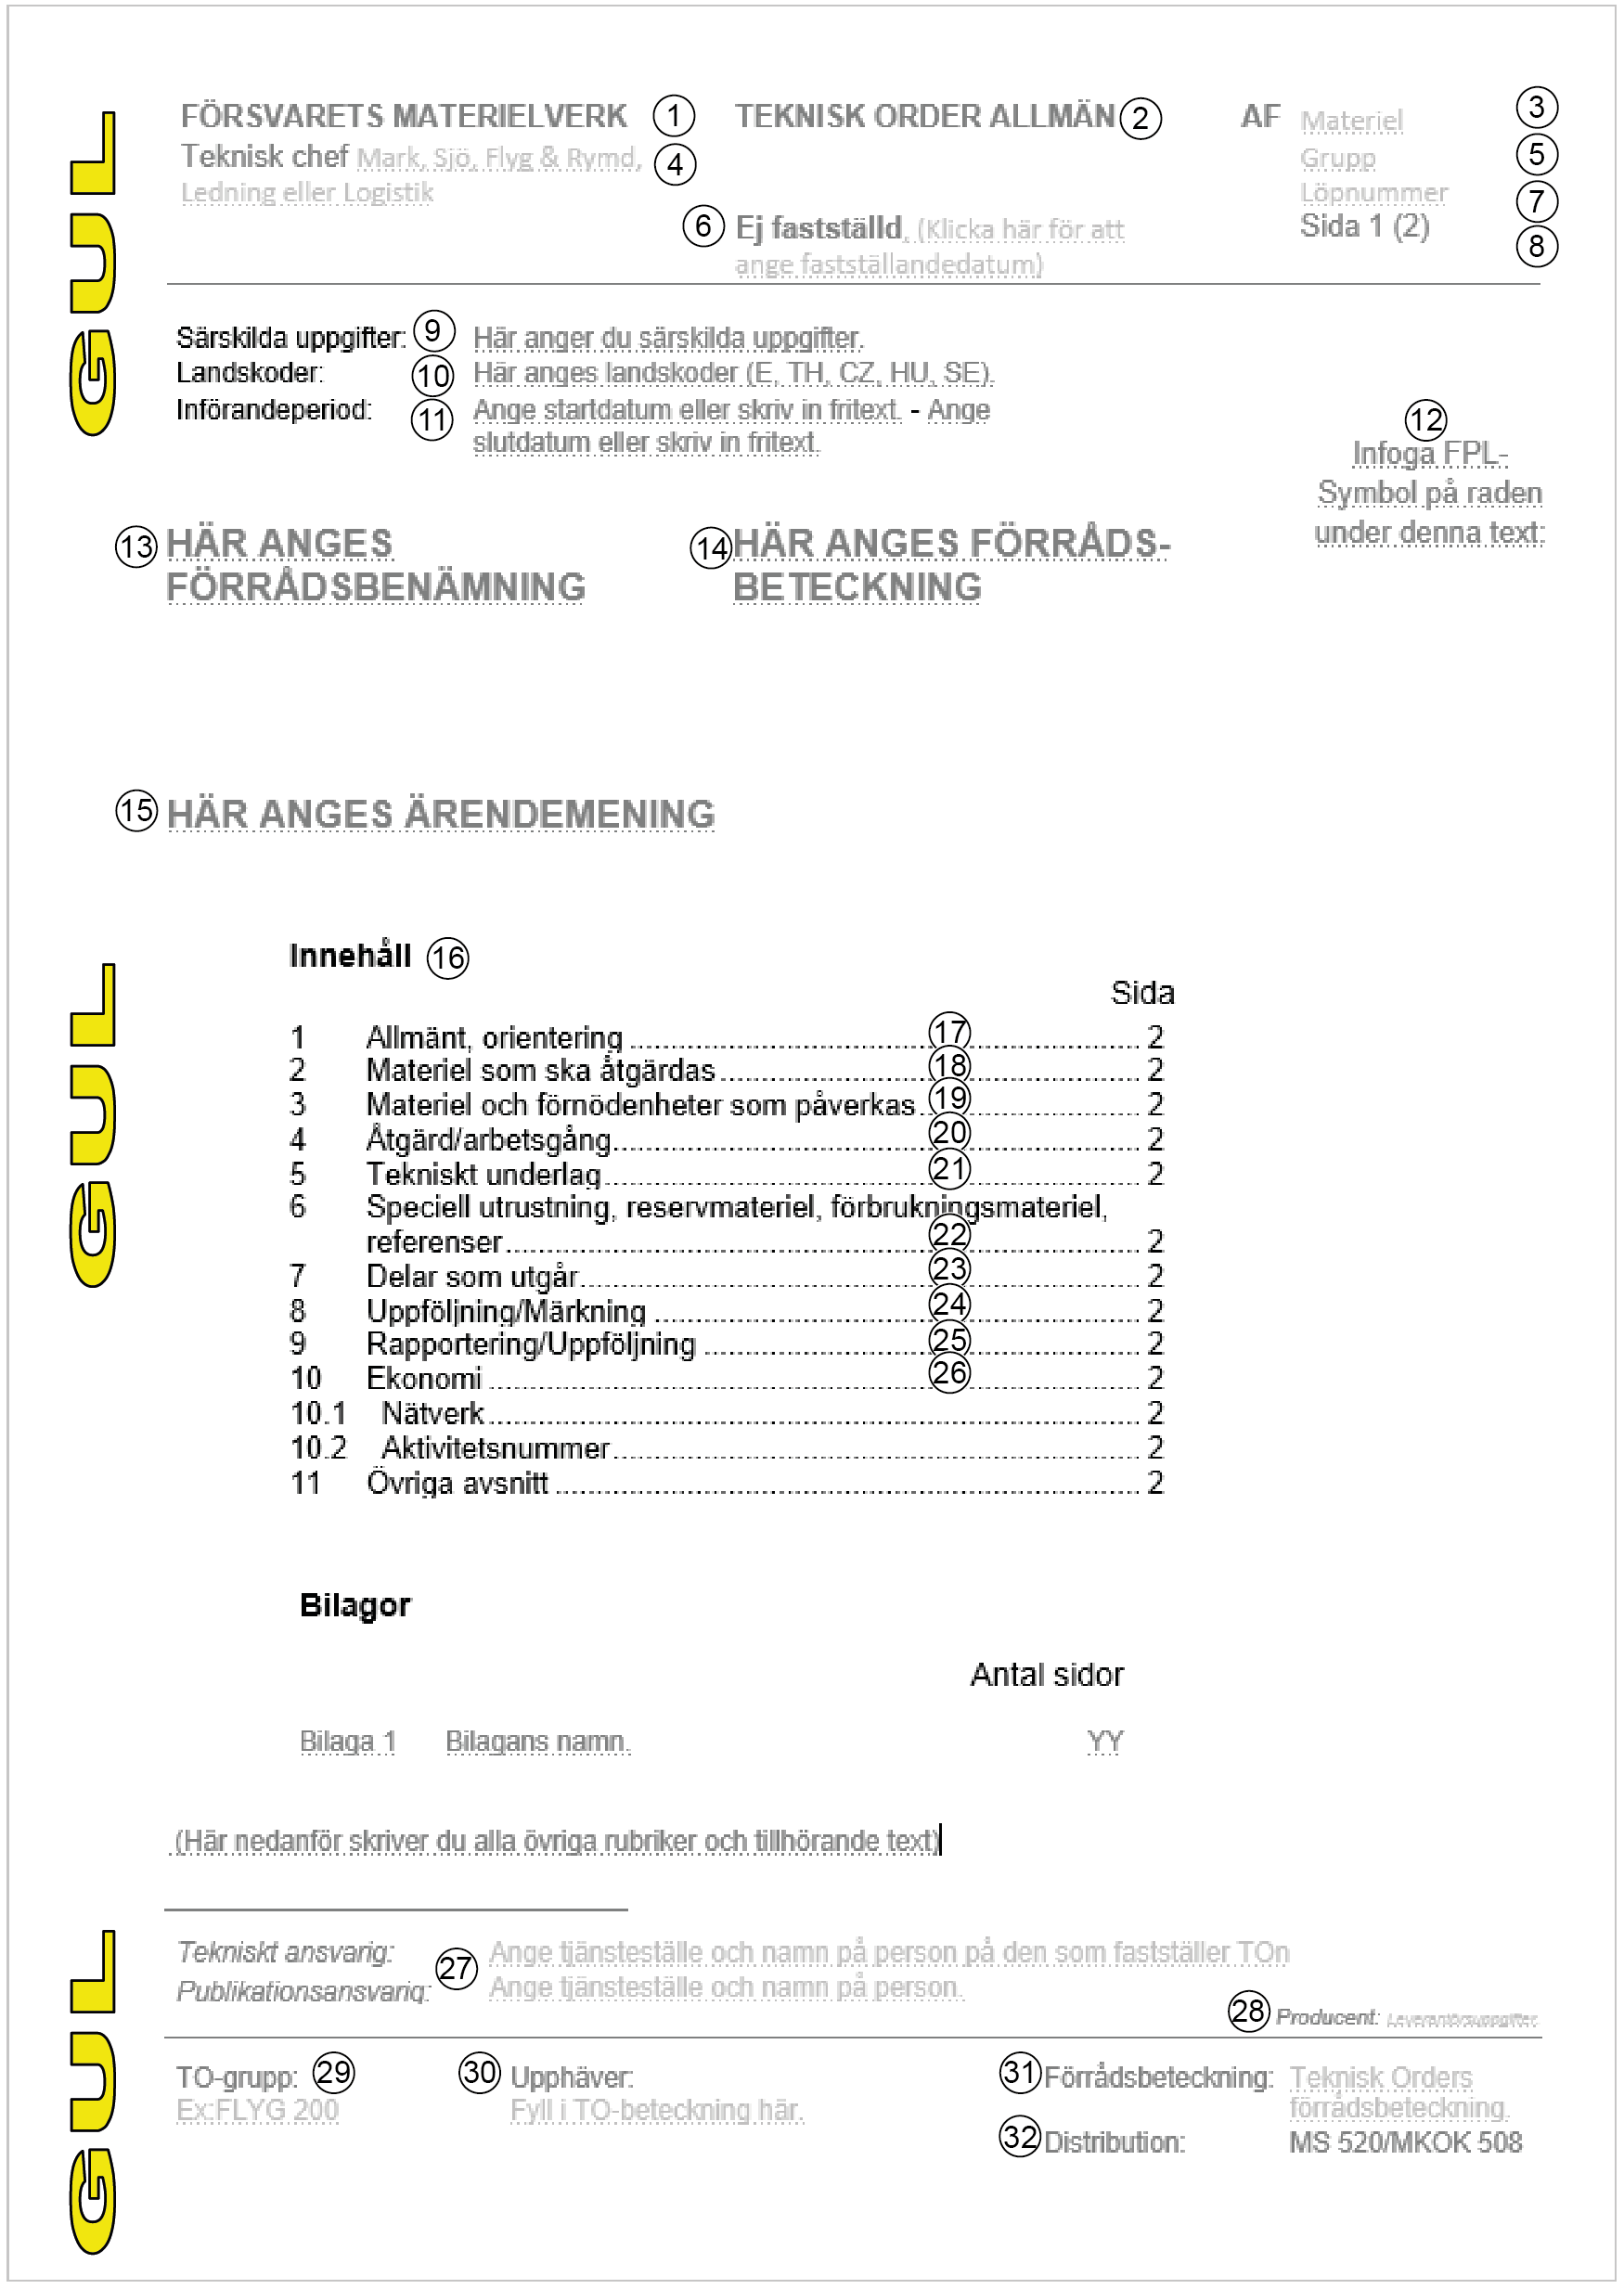
Figur 1 Teknisk Order för temporära underhållsåtgärder för flygmateriel. Disposition.

- Fastställande myndighet
Fylls i enligt motsvarande rubrik i dokumentet Gemensamma skrivanvisningar för Teknisk Order, avsnitt Satsytans disposition på förstasida.
- TO-typ
Ange TO-typ, dvs TEKNISK ORDER ALLMÄN, med versaler, fet stil.
- Materiel
Ange för vilken materiel TOn gäller. Uppgift om materiel finns angiven i publikationsspecifikationen eller erhålls direkt från FMVs publikationsansvarige beställare.
Materiel är en del av TO-beteckning enligt vad som tidigare erhållits från tekniska.order@combitech.se.
- Teknisk chef
Fylls i enligt motsvarande rubrik i dokumentet Gemensamma skrivanvisningar för Teknisk Order, avsnitt Satsytans disposition på förstasida.
- Grupp
Ange nummer på grupp. Uppgiften finns angiven i publikationsspecifikationen eller erhålls direkt från publikationsansvarig beställare.
- Fastställelsedatum
Fylls i enligt motsvarande rubrik i dokumentet Gemensamma skrivanvisningar för Teknisk Order, avsnitt Satsytans disposition på förstasida.
- Löpnummer
Ange löpnummer och eventuell utgåvebokstav. Uppgiften finns angiven i publikationsspecifikationen eller erhålls direkt från FMVs publikationsansvarige beställare.
- Sida
Ange sidnummer och på sidan 1 (inom parentes) även totala antalet sidor i TOn.
- Särskilda uppgifter
Fylls i enligt motsvarande rubrik i dokumentet Gemensamma skrivanvisningar för Teknisk Order, avsnitt Satsytans disposition på förstasida.
Uppgifterna finns angivna i publikationsspecifikationen eller erhålls direkt från FMVs publikationsansvarige beställare.
Endast den eller de särskilda uppgifter som berör aktuell Teknisk Order för temporära underhållsåtgärder anges. Giltighetstid ska dock alltid anges.
- Landskoder
Fylls i enligt motsvarande rubrik i dokumentet Gemensamma skrivanvisningar för Teknisk Order, avsnitt Satsytans disposition på förstasida.
- Införandeperiod
Fylls i enligt motsvarande rubrik i dokumentet Gemensamma skrivanvisningar för Teknisk Order, avsnitt Satsytans disposition på förstasida.
- Flygplanssymbol
Fylls i enligt motsvarande rubrik i dokumentet Gemensamma skrivanvisningar för Teknisk Order, avsnitt Satsytans disposition på förstasida.
Uppgift om flygplanssymbol ska tillämpas på aktuell TO anges i publikationsspecifikationen eller erhålls direkt från publikationsansvarig beställare.
- Förrådsbenämning
- Förrådsbeteckning
Ange förrådsbenämning och förrådsbeteckning från överordnad materieltyp och ner till den enhetsnivå som TOn avser, t ex installation, materiel. Oförkortad förrådsbenämning enligt System GoF ska användas. Om TOn avser materiel som ingår i satser anges satsens förrådsbenämning och förrådsbeteckning enligt System GoF. Elbeteckning anges inom parentes i förekommande fall. För flygplan anges flygplantyp (förkortad) och -version samt förrådsbeteckning. Se även dokument Gemensamma skrivanvisningar för Teknisk Order, avsnitt Satsytans disposition på förstasida.
- Ärendemening
Ange ärendemening som kort informerar om den samlade underhållsåtgärden.
Det är en god idé att komplettera ärendemeningen med förådsbenämning för den förnödenhet som TO avser.
Se även motsvarande rubrik i dokumentet Gemensamma skrivanvisningar för Teknisk Order, avsnitt Satsytans disposition på förstasida.
- Innehåll
Fylls i enligt motsvarande rubrik i dokumentet Gemensamma skrivanvisningar för Teknisk Order, avsnitt Satsytans disposition på förstasida.
- Allmänt, orientering
Ange kortfattat varför TOn ges ut och vad underhållsåtgärden innebär.
Ange generella och speciella påpekanden som ska beaktas vid arbetets utförande. Om den temporära åtgärden helt eller delvis kan eller ska genomföras samtidigt med annan åtgärd ska detta anges under rubriken Särskilda uppgifter.
- Materiel som ska åtgärdas
Ange förrådsbenämning och förrådsbeteckning på materiel som ska åtgärdas. Materielen uppdelas vid behov i bruksenheter, reservmateriel, förpackningar och publikationer.
Är materielen individuppföljd i System FENIX ska individen som åtgärdas anges.
Om UE/SUE som ingår i System PRIOs redovisningssystem inte ska åtgärdas enligt TOn, skriv texten ”UE/SUE ska inte åtgärdas”.
Om reservdelar som ingår i System PRIO inte ska åtgärdas enligt TOn, skriv texten ”Rd ska inte åtgärdas”.
Om emballage och/eller publikationer inte ska åtgärdas enligt instruktionen, skriv på motsvarande sätt.
- Materiel och förnödenheter som påverkas
Ange förrådsbenämning och förrådsbeteckning på materiel och/eller förnödenheter som påverkas av åtgärden. Beskriv vari påverkan består, t ex kan en befintlig materielpublikation påverkas och behöva ändras.
- Åtgärd/arbetsgång
Utforma den beskrivande texten på ett klart och enkelt sätt. Ordna den logiskt med korta avsnitt. Om åtgärden måste utföras i bestämd ordning, använd numrerad lista för avsnitten. Om ingen hänvisning finns eller åtgärden kan utföras i valfri ordning, kan numrerad lista ersättas med punktlista.
  - Förberedelser
Ange sådana arbeten som måste utföras innan själva åtgärden kan utföras, t ex borttagning av luckor och apparater för åtkomst, iordningställande och inkoppling av provutrustningar, tömning av olja. Behövs inga förberedelser skrivs tre streck, - - -.
Komplettera vid behov med bild(er).
Ange i marginalen:
  - Verktyg och specialutrustning. I de fall referens görs till annan TO ska inte verktygen och den speciella utrustningen som härrör till denna anges
  - Reservdelar och förbrukningsmateriel
  - Referenser till andra instruktioner etc.
  - Genomförande
Genomförandebeskrivningen kan bestå av ett eller flera avsnitt. Varje avsnitt bör förses med en underrubrik som beskriver arbetets art och vid behov rangordnas.
Komplettera vid behov med bild(er) som visar placering, fastsättning, trimpunkter, anslutningsställen osv.
Ange i marginalen:
  - Verktyg och specialutrustning. I de fall referens görs till annan TO ska inte verktygen och den speciella utrustningen som härrör till denna anges.
  - Reservdelar och förbrukningsmateriel
  - Referenser till andra instruktioner etc.
  - Återställning
Ange sådana åtgärder som ska vidtas för att återställa enheten i sjö-, trafik-, luftvärdigt eller funktionsdugligt skick.
Komplettera vid behov texten med bild/bilder.
Behövs ingen återställning skrivs tre streck, - - -.
Ange i marginalen:
  - Verktyg och specialutrustning. I de fall referens görs till annan TO ska inte verktygen och den speciella utrustningen som härrör till denna anges
  - Reservdelar och förbrukningsmateriel
  - Referenser till andra instruktioner etc.
- Tekniskt underlag
Ange erforderligt tekniskt underlag som fordras för åtgärden. Ange även om tekniskt underlag finns på åtgärdande instans eller hur detta erhålls (beställs/tillställs). Uppgiften skrivs inom parentes efter rubriken.
- Speciell utrustning, reservmateriel, förbrukningsmateriel, referenser
Se motsvarande text under rubrik för UF, UFS, UFA eller UFM.
- Delar som utgår
Ange de delar som utgår. Ange också om de ska återanvändas eller utgå (utgallras/kasseras). Använd vid behov underrubrikerna
- Delar per utbytesenhet
- Delar per reservdel.
Ange benämning, beteckning och antal delar som ska utgå. Ange också för varje typ av del hur man ska förfara, t ex ”Sänds till NN för kontroll” etc.
- Uppföljning/märkning
Ange på vilket sätt underhållsmärkning ska utföras. Speciellt för flygmateriel och viss flygsäkerhetspåverkande markmateriel gäller att ingen underhållsmärkning görs. Sådan materiel följs upp i System FENIX.
Ange på vilka förrådsbeteckningar uppföljning i System FENIX eller andra uppföljningssystem ska göras.
Om speciellt underhåll beordras ska detta anges i instruktionen för den förrådsbeteckning som är individuppföljd i System Fenix.
Avser instruktionen i stället sådan materiel som inte följs upp i System FENIX ska texten ”Inte aktuellt” skrivas.
Beroende på vad åtgärden innebär kan uppföljning i FENIX vara aktuell på bruksenhet och/eller materielenhet. Se AF FLYG 150-000010.
- Rapportering/uppföljning
Ange här om genomförd åtgärd ska följas upp genom noteringar på särskilt protokoll eller annan handling. För engångsåtgärd kan för åtgärden speciellt framtagna protokoll följa med TOn som bilaga. Dessa får då kopieras av användaren vid behov.
- Ekonomi
För alla TO-typer ska nätverk och aktivitetsnummer i tillämpliga fall anges under rubriken ekonomi. Detta då denna uppgift behövs för inläsning av TO i PRIO. För att erhålla nätverks- och aktivitetsnummer, kontakta AL-stab: marie.oquist@fmv.se
- Tekniskt ansvarig och Publikationsansvarig
Fylls i enligt motsvarande rubriker i dokumentet Gemensamma skrivanvisningar för Teknisk Order, avsnitt Satsytans disposition på förstasida.
Uppgifterna finns angivna i publikationsspecifikationen eller erhålls direkt från FMVs publikationsansvarige beställare.
- Producent
Fylls i enligt motsvarande rubrik i dokumentet Gemensamma skrivanvisningar för Teknisk Order, avsnitt Satsytans disposition på förstasida.
- TO-grupp
Fylls i enligt motsvarande rubrik i dokumentet Gemensamma skrivanvisningar för Teknisk Order, avsnitt Satsytans disposition på förstasida.
Uppgiften finns angiven i publikationsspecifikationen eller erhålls direkt från FMVs publikationsansvarige beställare.

- Upphäver
Fylls i enligt motsvarande rubrik i dokumentet Gemensamma skrivanvisningar för Teknisk Order, avsnitt Satsytans disposition på förstasida.
Uppgiften finns angiven i publikationsspecifikationen eller erhålls direkt från FMV publikationsansvarig/beställare. Upplysningstext hänvisas till not.
- Förrådsbeteckning
Fylls i enligt motsvarande rubrik i dokumentet Gemensamma skrivanvisningar för Teknisk Order, avsnitt Satsytans disposition på förstasida.
Förrådsbeteckning finns angiven i publikationsspecifikationen eller erhålls direkt från FMVs publikationsansvarige beställare.
- Distribution
Ange MS520/MKOK508.

